Памятка
Правильное кормление грудью

Правила кормления:
- перед кормлением необходимо тщательно вымыть руки с мылом.
- сигналом к выработке молока служит прикладывание ребенка к груди сразу после его рождения.
- огромное значение имеет техника прикладывания, правильный захват ребенком груди – лучшая профилактика трещин сосков.
- кормить ребенка в спокойном расслабленном состоянии.
- мыть грудь необходимо один раз в день во время гигиенического душа. Затем перед каждым кормлением сцеживается несколько капель молока и смазывается сосок и ареола. После кормления опять необходимо сцедить несколько капель молока и повторно смазать сосок с ареолой.
- голова и туловище ребенка должны находиться на одной прямой линии, а туловище должно быть близко прижато к телу матери.
- нельзя давать ребенку соски, пустышки—это вызовет «путаницу сосков» и может привести к отказу от груди.
- после кормления необходимо 1-2 минуты поддержать ребенка в вертикальном положении.
Как определить, что ребенку достаточно молока?
- Ребенок спокойно отпускает грудь после кормления.
- Спит до следующего кормления.
- Стул от 1 до 6 раз в сутки, однородный, мягкий, без неприятного запаха.
- Ребенок прибавляет в весе.
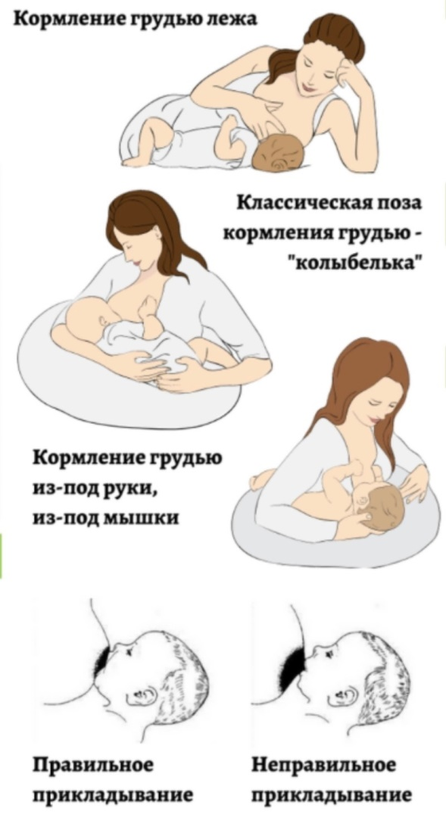
По каким признакам можно судить об эффективном сосании? Позы для кормления
- Щеки ребенка круглые, а не втянутые.
- Ребенок сосет спокойно.
- Слышны глотательные движения.
- Могут отмечаться движения ушных раковин.
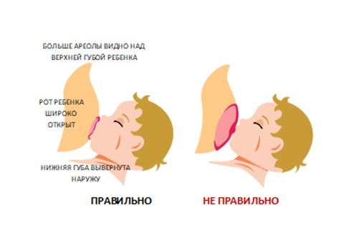

ПОМНИТЕ!
КОРМЛЕНИЕ ГРУДЬЮ - ЭТО ЗАЛОГ ЗДОРОВЬЯ ВАС И ВАШЕГО РЕБЕНКА!

Выполнила: Каравайкина Е.А
СД, 217-9 группа.

